|  |  |
| --- | --- |
| rosa’s hundepension, SØNDERBORG | Navne:  allan holm iversen  broder boysen  jan-niklas bremer  maj-britt deigaard  klasse: d24  semester:  1. semester, efterårsprojekt  dato for aflevering:  1. november 2014 |

# Indledning

Formålet med denne opgave er at udvikle et system til Rosa’s Hundepension. Hundepensionen indeholder 20 luksusbokse til én hund hver. Systemet skal hjælpe Rosa med at administrere daglige opgaver og registrere informationer for hver hund. Systemet skal være med til at optimere kvaliteten af plejen samt sikre at hver hundeejer, kan få en detaljeret indsigt i plejen af deres hund.

Systemet skal kunne registrere stamoplysninger på den enkelte hund, såsom navn, alder, race, særlige behov, vægt og forventede opholdslængde. Ydermere kræves det, at ejeren opfylder visse betingelser, nemlig at hunden er vaccineret, loppebehandlet samt forsikret. Under opholdet, skal det være muligt at logge alle måltider og gåture, og der skal være mulighed for at justere hundens foder ved behov.

Programmet er et Java-konsolprogram, hvor brugerinput håndteres via Java’s Scanner-klasse og data skrives til en database via et DAO-mønster, for at sikre strukturerede SQL-operationer. Projektet er opdelt i to faser, hvor den første version indeholder designmateriale, herunder Context diagram, diverse DfD-diagrammer samt et E-R diagram. Den endelige version af projektet omfatter ovenstående, samt programkoden, screenshots af det kørende program og en GitHub-repo med kommenteret kode.

# Liste med eksterne og interne events

|  |  |
| --- | --- |
| **Interne** | **Eksterne** |
| * Udskriv oplysningskort * Udskriv hændelseslog | * Opret hund * Opret hændelseslog * Opret fodringsplan * Opret ejer * Opret gåtur * Rediger hund * Rediger ejer |

# Context diagram

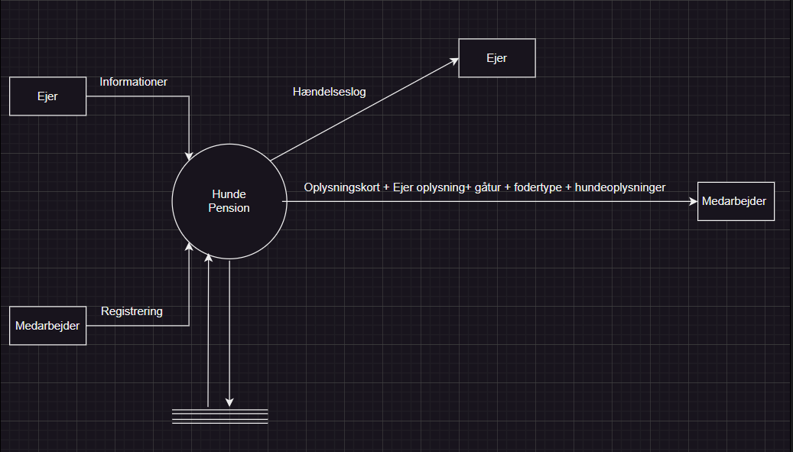

# DfD(0)

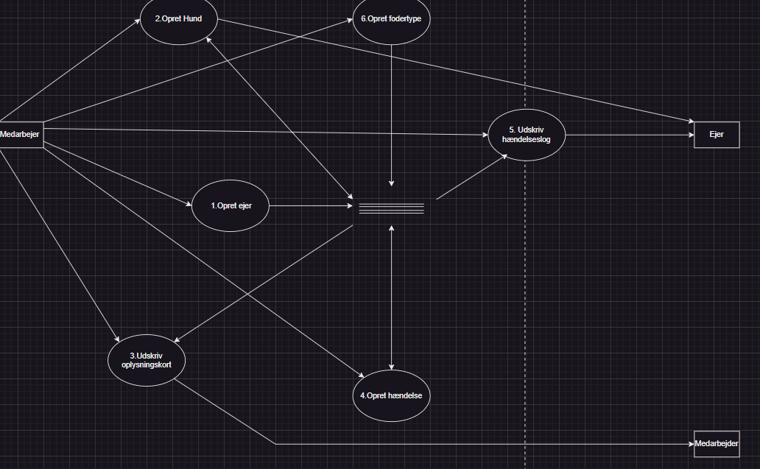

# DfD(1)

DfD(1) på “Opret Ejer”:

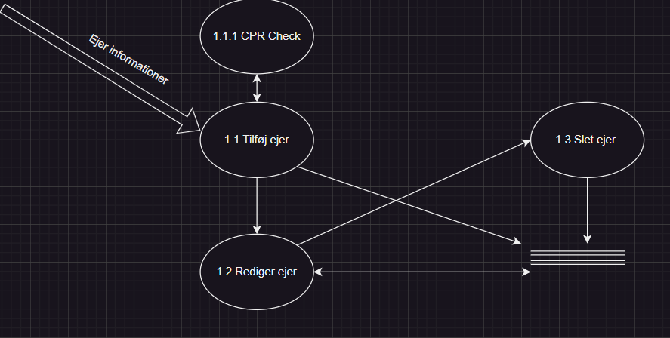

DfD(1) på “Opret Hund”:

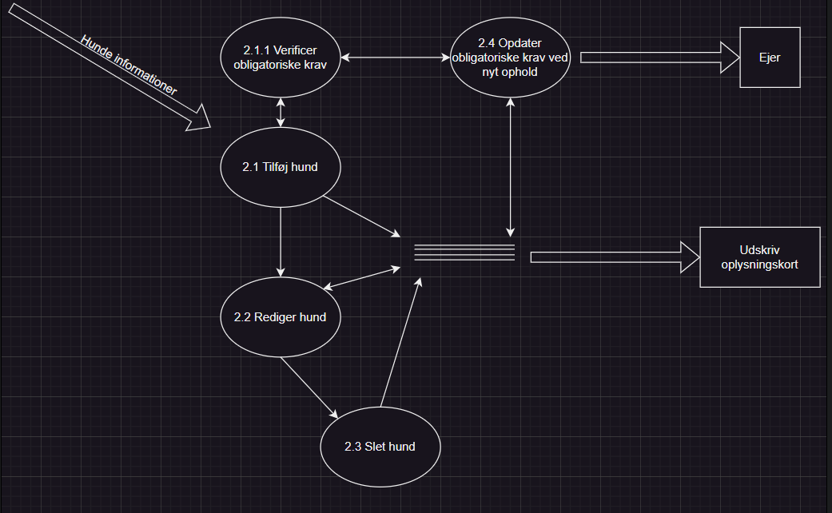

DfD(1) på “Registrer hændelse”:

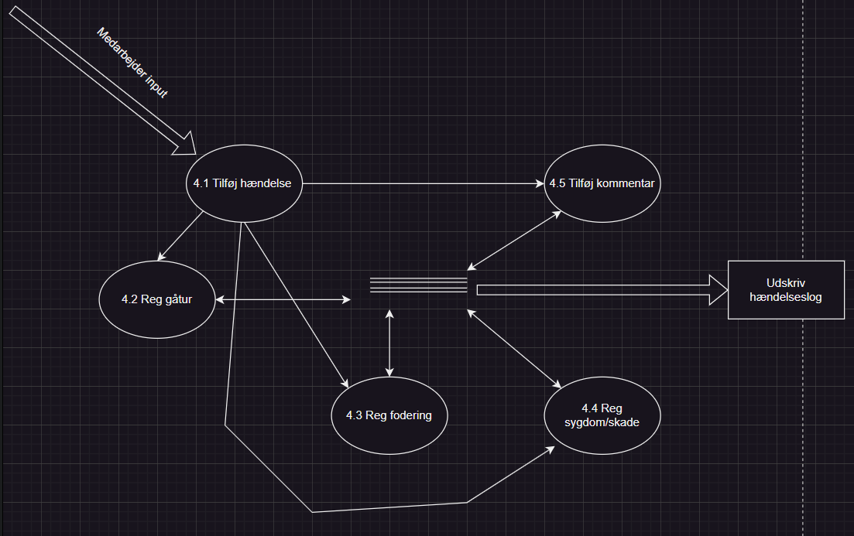

# **E-R Diagram**

Screenshot af databasediagrammet med relationer. (Fra SQL Server)

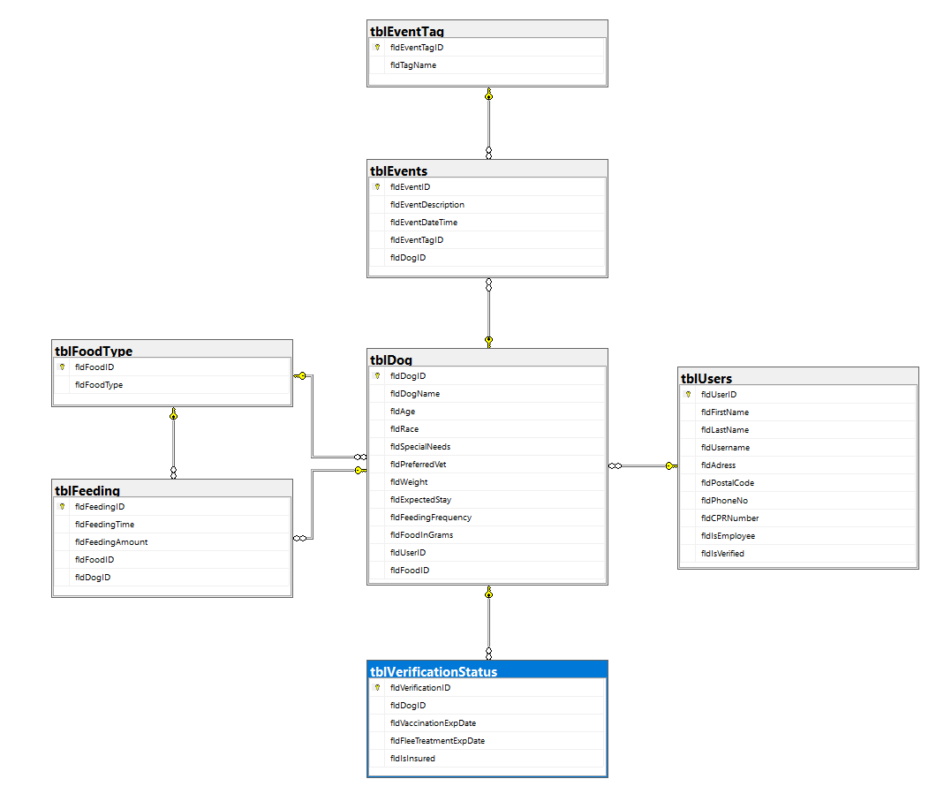

I vores tblDog, er det tænkt, at denne skal opdateres ved hver indkvartering. Dette, da vægt, specielle behov osv. kan være ændret fra sidste ophold. Derfor er der ikke oprettet en tabel, der hedder “tblbooking” eller “tblstay”.

|  |  |
| --- | --- |
| Liste udarbejdet vha. Noun-Verb metoden | |
| **Noun** | **Verb** |
| **Dog**  Name  Age  Race  Needs  Vet  Weight  Stay  Vaccination  FleeTreatment  Insurance  **Foodtype**  **Feeding**  Amount  Time  Illness  Walk  System  Eventlog  DogBox  **VerificationStatus**  **User**  ID  FirstName  LastName  Username  Adress  PostalCode  Phoneno  CPRnumber  Employee  Verification  **EventTag**  **Event** | Create  Read  Update  Delete  Feed  Walk  Comment |
| **Kortet ned til klasser** |
| Dog  Foodtype  Feeding  VerificationStatus  User  EventTag  Event |